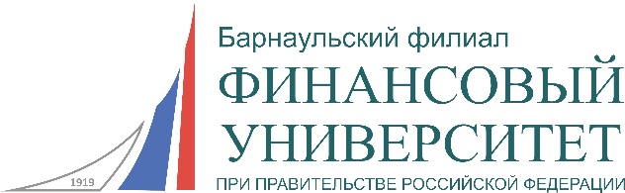

Федеральное государственное бюджетное образовательное учреждение
высшего образования
«Финансовый университет при Правительстве Российской Федерации»
(Финуниверситет)
Барнаульский филиал

ПРОГРАММА
Междисциплинарного научно-практического круглого стола в рамках базовых дисциплин кафедры

Национальные модели менеджмента: отечественный и зарубежный опыт

Место проведения:

Барнаульский филиал

Адрес: г. Барнаул, просп. Ленина, 54, ауд. 521
16 декабря 2016 года

Барнаул - 2016

Организаторы: Кафедра «Экономика, менеджмент и маркетинг» Барнаульского филиала Финансового университета при Правительстве РФ.
Дата проведения: 16.12.2016 года
Начало: в 08.15 час.
Место проведения: Аудитория 521, Барнаульского филиала Финансового университета при Правительстве РФ
Участники:
- студенты третьего курса направления «Экономика» очной формы обучения Барнаульского филиала Финансового университета при Правительстве РФ;
- научно-педагогические работники кафедры «Экономики, менеджмента и маркетинга» Барнаульского филиала Финансового университета при Правительстве РФ.

Модераторы: Межина М.В., к.э.н., доцент, Поволоцкая О.А., доцент кафедры «ЭМиМ», Разгон А.В., к.э.н., доцент.
Вопросы для обсуждения:
- Особенности немецкой модели менеджмента.
- Особенности азиатских моделей менеджмента.
- Мировой опыт управления внешней торговлей в ведущих странах мира.
- Возможности эффективного функционирования индийской экономической системы.
- Управление талантами в организации как одно из новых направлений российского менеджмента.
- Управление персоналом в компаниях малого бизнеса: отечественный и зарубежный опыт.

Приглашаем принять участие всех желающих!

